Сведения о педагогических кадрах МБДОУ детского сада №37 города Новочеркасск. 2012 год
№ | Фамилия, имя, отчество | Дата рождения | Должность, стаж работы: общий, в данном учреждении. | Образование, год окончания, специальность | Аттестационная категория, последние курсы повышения квалификации | Награды, поощрения.
 | 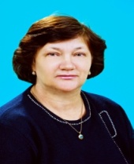  Захарова Иоланда Николаевна | 01.03.  1948 г. | Заведующий  46 лет  26 лет | Ростовский Государственный пединститут, дошкфак, 1978 г.,  Д: № 01420  высшее | Курсы повышения квалификации РО ИПК и ПРО  30.04.2010г №1566,  высшая категория,  2009 г. | «Отличник просвещения РСФСР» 1992
1 | Фомина Лариса Николаевна | 19.05.  1968 г. | Заместитель заведующего по ВМР  20 л.  14 лет | Таганрогский пединститут, начфак, 1993 г., Д: № 11261  высшее | КПК.  РО ИПК и ПРО  Июнь 2012г.  №3039,  соответствие должности  2012 г. | Почетная грамота МО и Н РФ пр.№ 780/к-н от 03.06.09г.
2 | Бабась Лариса Владимировна | 28.10.  1960 | Учитель – логопед  33года  33 года | Ростовский Государственный пединститут, дошкольный факультет, 1989 г., Д: РВ № 362634  высшее | КПК  РО ИПК и ПРО  2011 г., № 3147  высшая категория,  2008 г. | Почетная грамота МО и Н РФ пр № 636/к-н от 14. 05. 07  Лауреат премии Губернатора «Лучший педагогический работник Ростовской области» 2008г.
3 | Галушина Оксана Викторовна | 06.10.  1979 г. | Учитель-логопед  12 лет,  4 года | РГПУ, логопедия, 2003 г., Д: ИВС 0272991  высшее | КПК  РО ИПК и ПРО  2010 УД № 2125  Москва ФГБОУ ВПО – 2012г - №3744  Первая категория,  2010 г. | Почетная грамота МО и Н РФ 12.11.10 г. пр № 1325к/н  Победитель областного конкурса «Учитель Дона -2010» в номинации - воспитатель
4 | Нистратова Наталья Александровна | 26.10  1967 | Педагог психолог  13лет  - | РГПУ психология, 1998 год Д: АВС 0073764  высшее | Академия повышения квалификации и профессиональной переподготовки работников образования. Уд –32 /б 2012 год.  Нет категории
5 | Яненко Наталья Николаевна | 29.07.  1973 г. | Педагог психолог  21 год  18 лет | РГПУ, факультет психологии, 2000 г., Д: ВС  № 0120834  высшее | КПК  РО ИПК и ПРО  2009 г.  уд № 313  Высшая категория,  2012 г. | Почетная грамота МО и Н РФ пр. № 479/к-н от 29.04.2011 г.  Лауреат премии Губернатора «Лучший педагогический работник Ростовской области» 2010г.
6 | Ткачук Елена Викторовна | 10.08.  1971 г. | Инструктор по физической культуре.  22 года  22 года | коледж  НГМА , экономика и упраление Д. ВСГ № 3991319  высшее | КПК  РО ИПК и ПРО  2009 г.№ 1682  высшая категория,  2011 г. | Почетная грамота МО и Н РФ пр № 509/к-н от 12.04.2010  Лауреат премии Губернатора «Лучший педагогический работник Ростовской области» 2009г.
7 | Яненко Ирина Степановна | 26.11.1962 г. | Музыкальный руководитель  29 лет  14 лет. | Шахтинское музучилище, общее ф-но, 1983 г.,  Д: ГТ № 534511  среднее профессиональное | КПК  РО ИПК и ПРО  2012г уд. №2012  первая категория, 2010 | Грамота УО г. Новочеркасска  Пр. № 411 от 27.09.2005 г.
8 | Любич Галина Аведиковна | 27.02.  1964 г. | Педагог дополнительного образования  28 лет,  14 лет | Ростовский госунивеситет, геофак, 1986,  Д: 436315  высшее | КПК  РО ИПК и ПРО  2012 г. уд. № 3030  высшая категория,  2008 г. | Диплом МО и ПО РО 2002 г.
9 | Кокоревич Раиса Николаевна | 04.09.  1961 г. | Воспитатель  32 года  5 лет | РГПИ, дошкольный фак, 1986 г.,  Д: РВ № 362631  высшее | КПК  РО ИПК и ПРО  2011г. уд. № 4431  Первая категория, 2010 г. | Почетная грамота УО г. Новочеркасска пр.№141 к от 23.09.2010  Лауреат премии  Губернатора Ростовской области 2011года
10 | 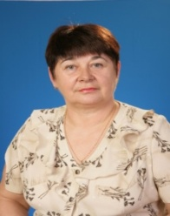 Исаева Лариса Александровна | 10.10.  1949 г | Воспитатель  39 лет  18 лет | Ростовское педучилище, дошкфак, 1968 г., Д: № С 383884  среднее профессиональное | КПК РО ИПК и ПРО  2011г. уд №504  Первая категория, 2012 г. | Почетная грамота УО  Пр. № 175 от 17.09.12 г.
11 | Кондратова Галина Николаевна | 27.10.  1963 г. | Воспитатель  30 лет  27 лет | Донской педколледж, дошкфак, 1999 г.,  Д: АК 0195123  среднее профессиональное | КПК  РО ИПК и ПРО  2009 Г. УД №1525  Высшая категория, 2010 г. | Почетная грамота МО и Н РФ пр. № 579/к-н от 10.04.2008  Лауреат городского  конкурса  «Лучший воспитатель  дошкольного  образовательного учреждения» 2011г.
12 | Заварзина Наталья Борисовна | 26.07.  1977 г. | Воспитатель  10 лет  9 лет | НГПГК, начфак,  2001 г.,  Д: СБ № 1100742  среднее профессиональное | КПК  РО ИПК и ПРО  2012г. уд. №3024  Вторая категория, 2010 г. | Поч. грамота УО г. Новочеркасска пр.№141 к от 23.09.2010
13 | Кундрюкова Людмила Викторовна | 03.06.  1956 г. | Воспитатель  Педагогический стаж -4 года  - | Новочеркасский педкласс, 1986 г., уд. А № 090347  среднее профессиональное | КПК  РО ИПК и ПРО  2012г. уд №429  Нет категории
14 | Макарова Любовь Федоровна | 30.09.  1953 г | Воспитатель  39 лет  33 года | Новочеркасское медучилище, сестринское отделение, 1973 г., Д: Ч № 218747  среднее профессиональное | КПК  РО ИПК и ПРО  2008г. уд №12  Вторая категория, 2010 г. | Почетная грамота УО пр. № 444 от 22.09.08 г.
15 | 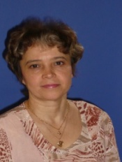 Репешкова Наталья Эдуардовна | 16.02.  1961 | Воспитатель  32 года  7 лет | НГПГК, дошкфак, 1996 г,  Д: УТ № 988890  среднее профессиональное | КПК  РО ИПК и ПРО  2011г.  уд.№1269  Вторая категория, 2010 г. | Почетная грамота УО Администрации г. Новочеркасска пост.27.09.2012  №2250
16 | Севрук Татьяна Николаевна | 18.09.  1962 г. | Воспитатель  30 лет  29 лет | Новочеркасский педкласс, дошкфак, 1981 г., св. № А 018101  среднее профессиональное | КПК  РО ИПК и ПРО  2007г. №523  Первая категория, 2012 г. | Почетная грамота Администрации г. Новочеркасска 2011 г., пост. 1838
17 | Сысоева Юлия Николаевна | 30.09.  1973 | Воспитатель  21 год.  14 лет | НГПГК, дошкфак, 2001 г.,  Д: СБ 1023697  среднее профессиональное | КПК  РО ИПК и ПРО  2009г. уд. № 1528  Первая категория, 2010 г. | Грамота УО г. Новочеркасска  Пр. № 411 от 27.09.2005 г.
18 | Тарарина Людмила Петровна | 09.07.  1980 г. | Воспитатель  Нет стажа | ДГАУ, 2005 г., Д. ВСБ 0133266  высшее | КПК  РО ИПК и ПРО  2012г. уд №3036  Нет категории
19 | Тимченко Ольга Михайловна | 23.10.  1985 г. | Воспитатель  2 года  2года | НГПГК, иностранный язык, учитель начальных классов 2005 г.,  Д: АК 1123383  среднее профессиональное | КПК  РО ИПК и ПРО  2012 г. уд №221  Нет категории | Почетная грамота Администрации г Новочеркасска пост.27.09.2012  №2230
20 | 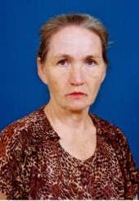 Хусаинова Тамара Абдулаевна | 21.04.  1947 | Воспитатель  44 года  25 лет | Бухарское музучилище, общее ф-но, 1967 г., Д: № 748346  среднее профессиональное | Вторая кат.  КПК  РО ИПК и ПРО  2007 г. уд №2186  Вторая категория, 2010 г. | Грамота Администрации г. Новочеркасска 2002 г., УО образования 2011 г. пр. № 130-
21 | 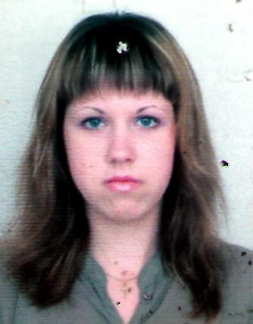  Хомутова Юлия Николаевна | 28.06.  1988 г. | Музыкальный руководитель  1 год  (декретный отпуск) | детская музыкальная школа № 2 г. Новочеркасск2002 г.  ЮРГТУ (НПИ) -2010г.  высшее | Нет категории
22 | 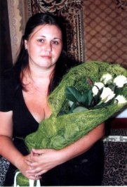  Савченко Юлия Касимовна | 27.07.  1975 г. | Воспитатель  Общий - 20 лет  3 года | Донской педколледж, 2000 г., воспитатель ДОУ, Д.: АК 3  0193165  среднее профессиональное | ПК  г. Санкт –Петербург  ООО «РИВ»  Сертификат – 72 часа от 29 апреля 2009г.  Нет категории

